标题一
这里是文本：
这里是文本嵌入图片开始：---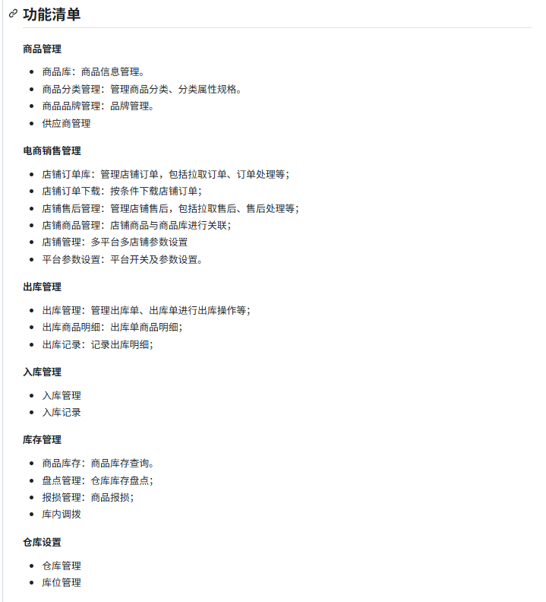---结束

标题二
这里是图片：
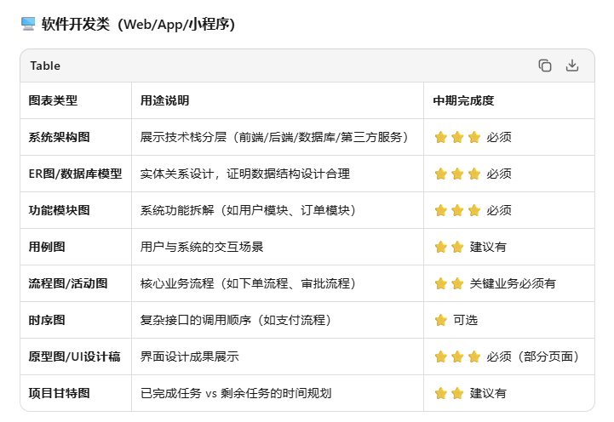

表格标题一
这里是表格：
C1 | C2 | C3
V1 | V2 | V3

